**Тезаурусный словарь**

Модель процесса — это интегрированное представление, объединяющее несколько частных перспектив, без учета которых невозможно построить исполняемую модель, представляющую собой описание участников процесса: людей, машин, а также порядка выполняемых ими действий и взаимодействий;

Модель процесса служит основой для: понимания взаимодействия процессов; детальной разработки будущих процессов; разработки требований по шагам процессов; разработки сценариев и процедур тестирования; составления новых должностных инструкций; составления и изменения рабочих процедур; обучения, базирующегося на должностных инструкциях.

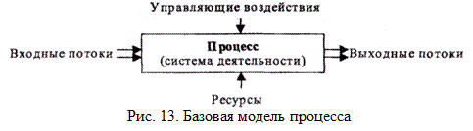

**Ментальная карта**

**Классическая модель потоков**

Контроль и улучшение процессов

Составление блок-схемы процесса

**Модель процесса**

Модель процесса служит основой для: понимания взаимодействия процессов; детальной разработки будущих процессов; разработки требований по шагам процессов; разработки сценариев и процедур тестирования; составления новых должностных инструкций; составления и изменения рабочих процедур; обучения, базирующегося на должностных инструкциях.

**Составление блок-схемы процесса**

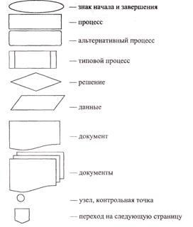

После того, как составлена модель процесса, целесообразно описать процесс с помощью блок-схемы процесса. Блок-схема процесса обеспечивает наглядность процесса и удобна для его анализа. Для составления блок-схем существуют общепринятые стандарты на обозначения. К таковым относятся стандарты: ИСО 5807 «Обработка информации. Обозначения документации и другие условные обозначения для составления блок-схем потоков данных, программ и систем, а также диаграмм системных ресурсов» и ANSI/АИМ MS4-1987.

Существует также ряд специальных правил построения блок-схем. Блок-схему процесса первого уровня рекомендуется строить «с точки зрения потребителя». Блок-схема должна четко отражать взаимоотношения между поставщиками, потребителями и организацией. Ответственность, полномочия и взаимоотношения персонала должны быть также отражены на блок-схеме.

Процессы, включенные в блок-схемы, должны сопровождаться обозначением сопровождающих входящих и исходящих документов и данных (рис. 15)

В блок-схеме процесса всегда должны указываться условия, которыми определяется возможность или невозможность реализации процесса.

Блок-схемы процессов первого уровня обычно составляются группой сотрудников, отвечающих за различные интегрированные процессы. Такие группы могут включать от 4-х до 12 человек.

Если в процесс последовательно включено значительное количество функций или подразделений, рекомендуется использовать блок-схемы в форме матриц. В таких блок-схемах функции, операции, подразделения, контролируемые параметры и сопровождающие документы размещаются в соответствующих столбцах матрицы. Если в процесс включены внешние потребители, что особенно актуально для сферы услуг, они также должны быть помещены в соответствующие ячейки матрицы.

**Контроль и улучшение процессов**

Перечень процессов предприятия, подвергающихся контролю и улучшению, определяется требованиями используемых на предприятии нормативных документов и решениями высшего руководства.

Контроль технологических процессов определяется требованиями технологической документации.

Если фактические результаты отклоняются от запланированных, владелец процесса должен принимать меры по корректировке процесса. Это реализуется путем изменения управляющих воздействий или характеристик входных потоков и ресурсов.

Владелец процесса отвечает за деятельность по постоянному улучшению процесса и иллюстрацию улучшения с использованием вышеприведенные критериев.